Amarres para Construcciones Rústicas

o Generalidades

o Amarre Cuadrado

o Amarre Diagonal

o Amarre Redondo

o Amarre en Ocho o Para Trípodes

o Amarre Japonés

Generalidades
Existen muchísimos tipos de nudos y amarres, que se aplican según el objetivo buscado y las condiciones en que se realiza el trabajo. En este informe sólo encontrarás aquellos que son ELEMENTALES y que se pueden utilizar para cualquier tipo de construcción siempre y cuando cuentes con los materiales necesarios (Troncos, cuerdas, cordines, etc.)
Los amarres se utilizan para unir troncos y evitar que se deslicen, y cuando no querés utilizar clavos, alambre o bulones. Desempeñan un papel fundamental en todas las construcciones al aire libre.
La cuerda empleada debe ser gruesa según el fin al que destinarás la construcción. La resistencia del amarre depende, principalmente, de la forma como se ha hecho y no tanto de la cuerda. Por eso su ejecución es importantísima de acuerdo a su eficacia.
Mientras realizás el amarre trata que la cuerda este siempre tensa y que no se superponga a medida que das vueltas alrededor de los troncos. Las vueltas en general respetan un “patrón” de simetría o un movimiento que se va repitiendo.
LAS CONDICIONES DE UN BUEN AMARRE SON IGUALES A LAS DE UN BUEN NUDO:
- Prolijo,
- Fuerte y seguro, y
- Fácil de desarmar.
TODOS LOS AMARRES TIENEN 4 MOMENTOS:
1. Un primer momento de “Inicio” en el que comenzás con un nudo sobre uno de los troncos,
2. Un segundo momento de “Fijación”, en el que sujetas los troncos que querés unir,
3. Un tercer momento de “Remate” en el que se ajusta el amarre, y
4. Finalmente un momento de “Cierre”, en el que terminas el amarre con un nudo sobre alguno de los troncos y cubrís los sobrantes de cuerda.

Cálculos y Dimensiones
Antes de iniciar una construcción, es conveniente establecer un plan y hacer un croquis, a menos que se trabaje sobre el dibujo de una realización anterior. Los acampantes experimentados utilizan muy frecuentemente este último procedimiento para sus construcciones de campamento. De esta manera puede calcularse el número y la longitud de los troncos o palos, y las cuerdas, que han de conseguirse.
Así por ejemplo, para construir una mesa de campamento, necesitaríamos:
4 Patas: 60 cm de altura; 20 cm para la parte que debe hundirse en tierra; 5 cm para el ensamblaje. 85 cm cada uno; en total 3,40 m.
2 Travesaños: 75 cm de longitud; 10 cm para el ensamblaje. 85 cm cada uno; en total 1,70 m.
2 Travesaños: 45 cm de longitud; 10 cm de ensamblaje. 65 cm cada uno; en total 1,10 m.
Pero no olvides nunca que todas las personas tienen espíritu de inventiva. Si una de ellas se propone construir un asiento perfeccionado, déjalo hacer. Puede que en su cerebro haya un croquis que vos ignorás. Vacilará, volverá a insistir, se encaprichará hasta conseguir su obra maestra.
Una instalación de construcciones será práctica y confortable si es proporcional a la talla de los acampantes.
Las construcciones de un campamento de chicos entre 7 y 9 años, por ejemplo, podrían llegar a tener las siguientes medidas de altura:
- Mesas o Mesadas: 60 a 65 cm
- Asientos o Bancos: 30 a 40 cm
- Lavatorios para Acampantes: 60 cm
- Lavatorios para Adultos: 75 cm
- Etc.

Nudos y Amarres que pueden usarse
Nudo de Ballestrinque
Es el nudo que más se utiliza para comenzar o terminar los amarres. 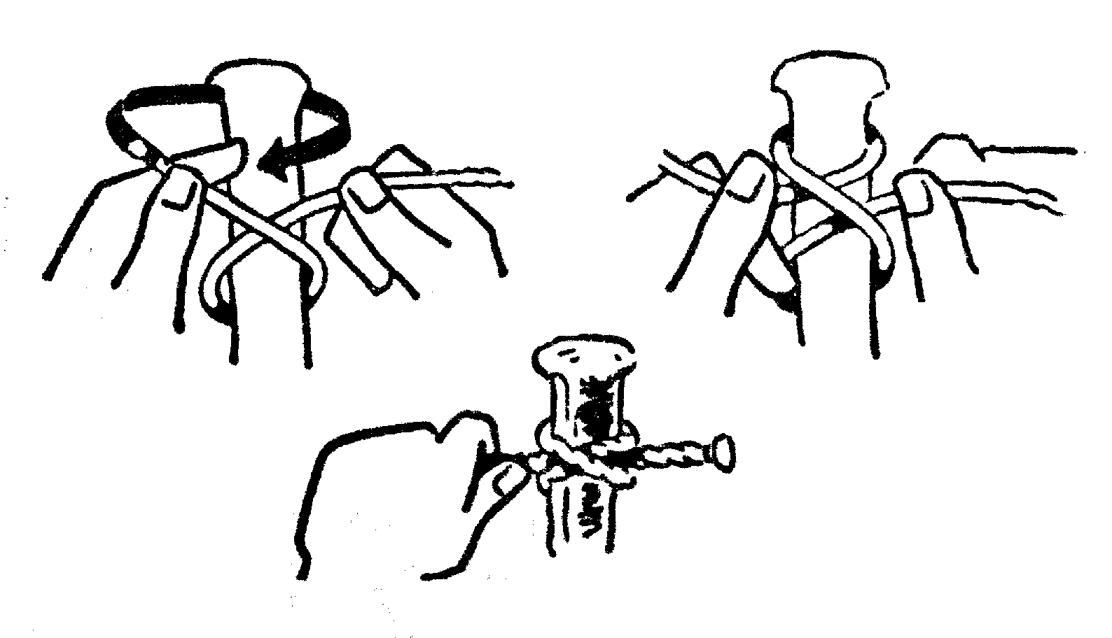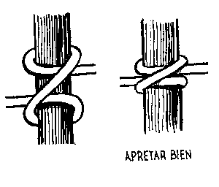 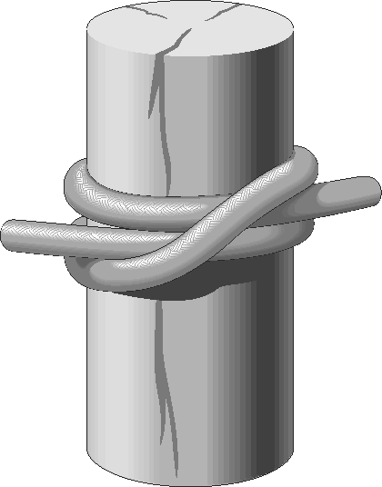
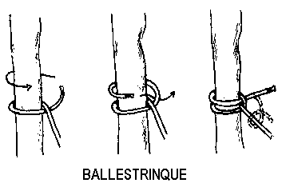

OTROS QUE PUEDEN UTILIZARSE SON
NUDO LLANO
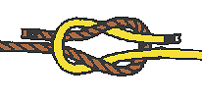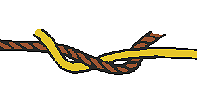
NUDO DE LINGADA
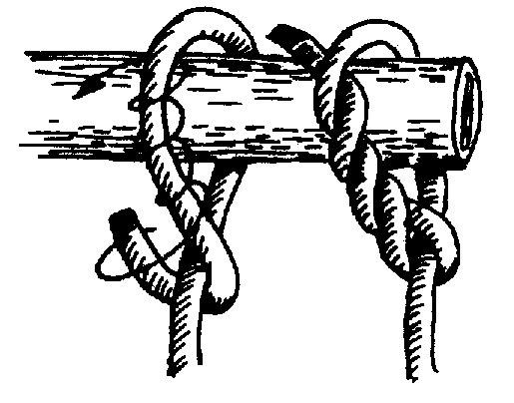

Amarre Cuadrado
SE EMPLEA PARA UNIR TRONCOS EN ÁNGULO RECTO (90º).
Inicio: Con un NUDO DE BALLESTRINQUE o LINGADA en el tronco vertical y por debajo del horizontal.
Fijación: Se sujeta según como indica el dibujo dando aproximadamente unas 3 vueltas.
Remate: Luego se dan 3 vueltas de remate.
Cierre: Se termina con otro ballestrinque sobre el tronco horizontal.
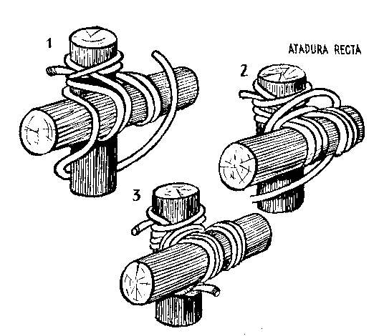
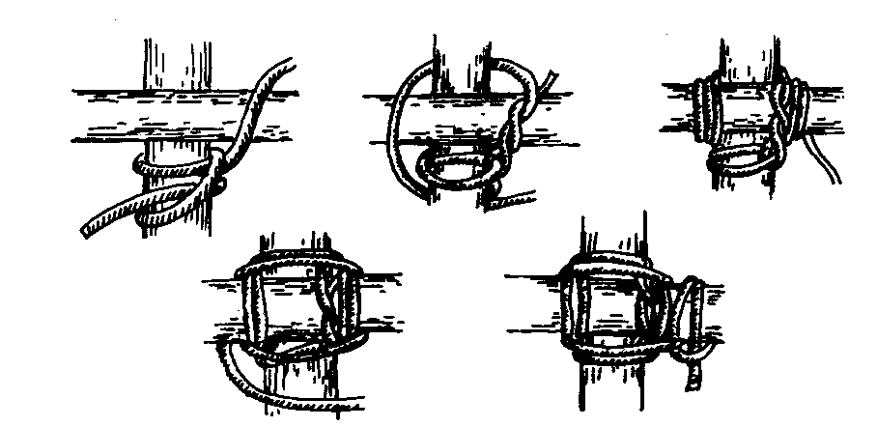
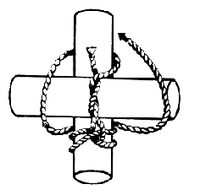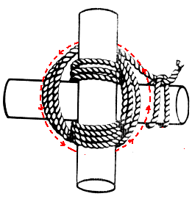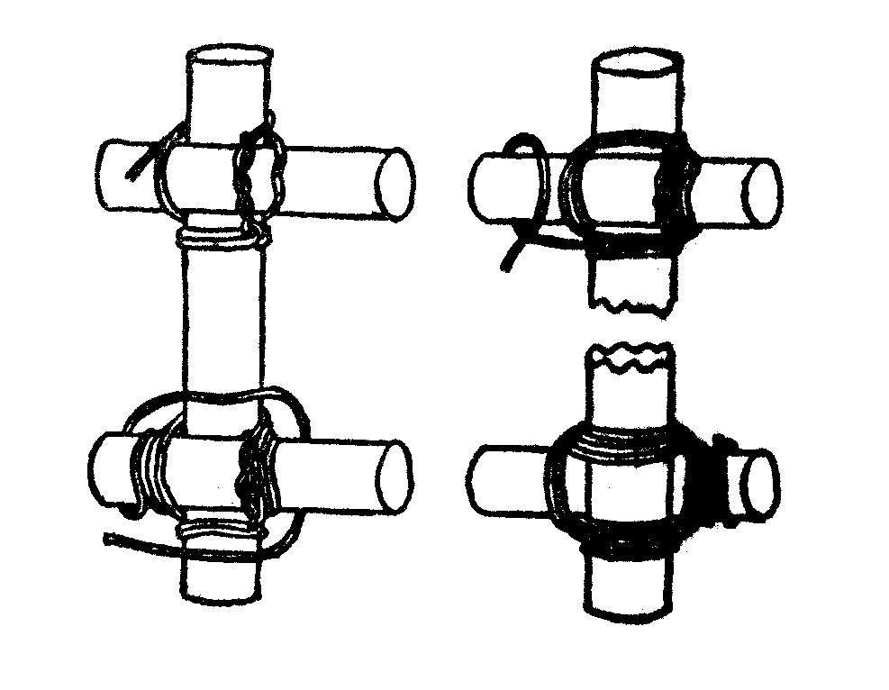

Amarre Diagonal
SE EMPLEA PARA UNIR TRONCOS QUE SE CRUZAN ENTRE SÍ SIN FORMAR UN ÁNGULO RECTO, EN FORMA DE X.
Inicio: Se inicia con un NUDO DE BALLESTRINQUE u un NUDO DE LINGADA (Figura) que une los 2 troncos por sus ángulos mayores.
Fijación: Se dan 3 vueltas por el ángulo mayor y luego 3 vueltas por el ángulo menor.
Remate: Se usan 3 vueltas de remate.
Cierre: Se termina con un ballestrinque en alguno de los troncos.

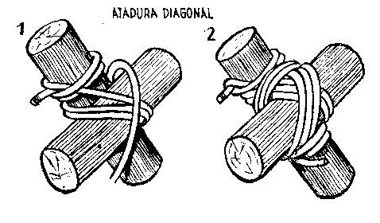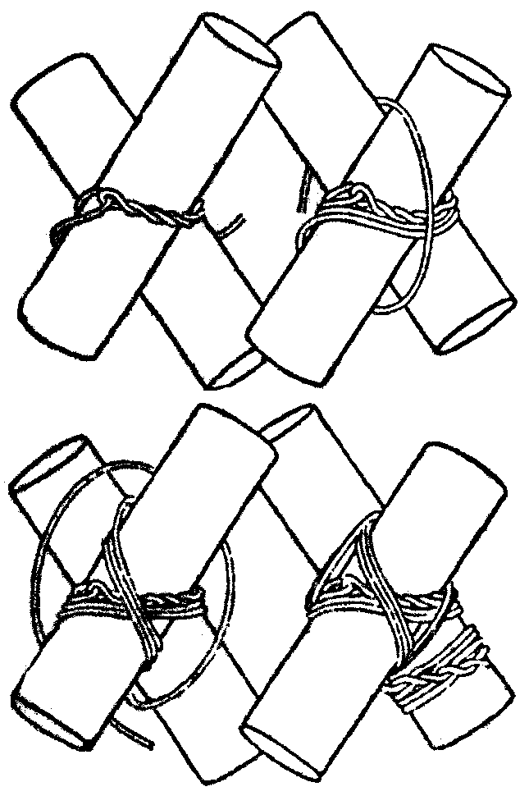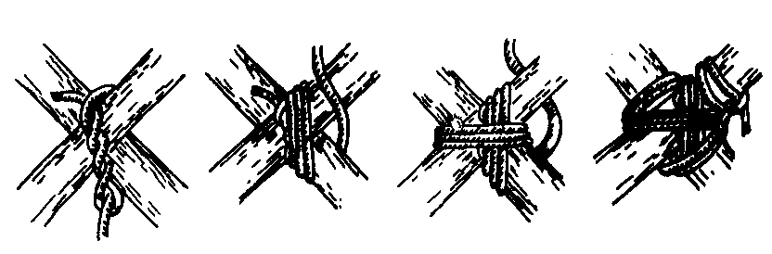
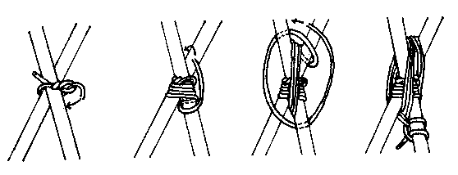

Amarre Redondo
SE UTILIZA PARA UNIR TRONCOS PARALELOS, BÍPODES (2 PATAS), TRÍPODES , CUÁPODES, ETC.
Inicio: Se hace un NUDO DE BALLESTRINQUE o LINGADA sobre uno de los troncos dejando el extremo corto de la cuerda a la vista..
Fijación: Con el extremo largo de la cuerda se dan vueltas envolviendo los troncos a unir.
Remate: Luego de varias vueltas de fijación se dan vueltas de remate entre los troncos.
Cierre: Se termina haciendo un NUDO LLANO con las 2 puntas de la cuerda.
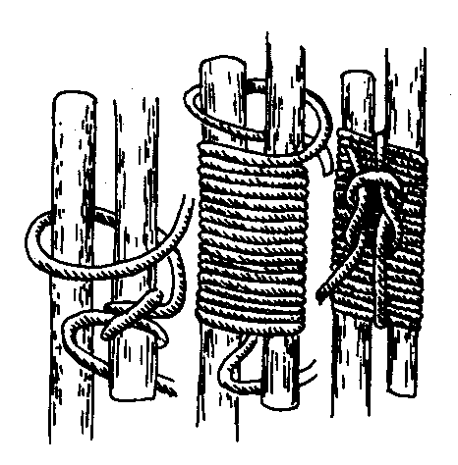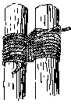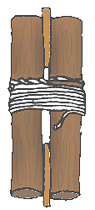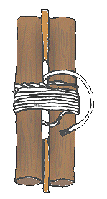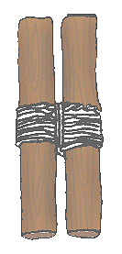
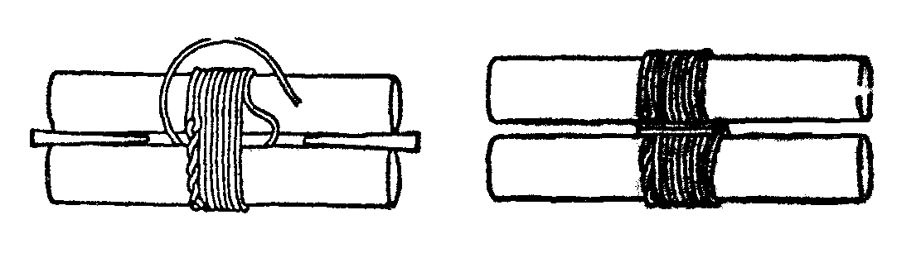
Amarre en Ocho (o para trípodes)
ES UN AMARRE RÁPIDO PARA EL ARMADO DE TRÍPODES (3 PATAS).
El trípode es una construcción simple de 3 troncos de gran utilidad en los campamentos.
(Lavatorios, mesas, alacenas o despensas, percheros, soportes, etc.).
Inicio: Se inicia con un NUDO DE BALLESTRINQUE sobre el tronco central que esta ubicado en dirección opuesta a los otros dos.
Fijación: Se rodean los troncos con la cuerda como indica la figura.
Cierre: Se finaliza con otro ballestrinque.
Remate: Este amarre se ajusta girando el tronco central y colocándolo paralelo a los otros dos.
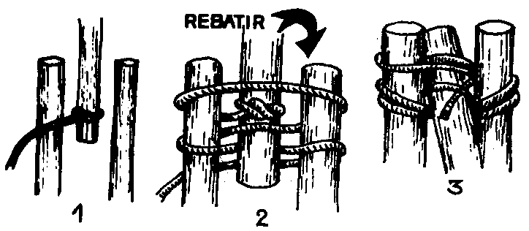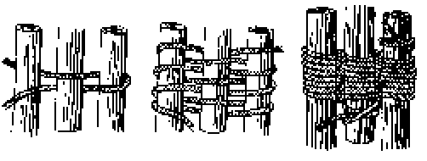

Amarre Japonés
APARENTEMENTE, UNA VARIANTE DEL AMARRE CUADRADO...
